Муниципальное бюджетное общеобразовательное учреждение
«Гимназия №94 имени Л.Н. Мурысина»
Московского района города Казани Республики Татарстан

Исследовательская работа
Изучение эрозии берегов озера Изумрудного
геометрическими методами

Работу выполнили:
Кашеваров Егор Борисович, ученик 9 класса,
Никандрова Полина Сергеевна, ученица 9 класса,
Кутузова Вероника Валентиновна, ученица 9 класса
Руководители:
Сергеева Е.А., учитель биологии,
МБОУ «Гимназия №94 имени Л.Н. Мурысина»
Московского района города Казани
Сырова О.В., учитель математики
МБОУ «Гимназия №94 имени Л.Н. Мурысина»
Московского района города Казани

Казань, 2024
Содержание

Введение | 3
1. Исследование интенсивности эрозионных процессов | 5
1.1. Объект исследования | 5
1.2. Методы исследования | 7
1.3. Результаты исследования эрозионных процессов | 15
2. Анализ полученных данных (сравнение результатов 2015 года и 2024 года) | 20
Выводы | 25
Заключение | 25
Список использованной литературы | 26

Введение

Эрозия почв (от греч. — разъедаю) — разрушение горных пород (выветривание), почвы и любых образований земной поверхности как природными (водой, ветром, ледниками), так и антропогенными факторами (вырубка лесов, неумеренный выпас скота на пастбищах, распашка легких почв в засушливых районах и др.).
Эрозия антропогенная — разрушение почвы и подстилающих пород поверхностными водами и ветром в связи с неправильным ведением хозяйства (слишком обширные поля, неправильная их обработка, отсутствие защитных лесных полос и кулис, оголение земли при строительстве, добыче полезных ископаемых).
Преобладающими причинами развития эрозии в прибрежной зоне, связанными с антропогенными нагрузками, являются добыча минерального сырья (песок, галька, коралловый материал для производства цемента и т.д.) и сокращение стока рек при строительстве плотин и водохранилищ. Необходимым условием возникновения водной эрозии почвы является сток поверхностных вод [2]. Ветровая эрозия связана с возникновением пылевых бурь, уничтожающих верхний слой почвы.
Вред эрозии выражается в сносе поверхностным стоком воды плодородных частиц почвы, ее выщелачивании, что ведет к частичной или полной потере плодородия почв. Эрозия ведет также к нарушению водного режима территории, засорению русел и устьев рек наносами, в заилении озер, прудов и водохранилищ.
Только в Татарстане площадь пашни, подверженной водной эрозии, за последние 40 лет возросла в 3,7 раза и составляет 41,3% от общей площади пахотных земель. Причем площадь эродированных земель возрастает как в районах со значительными уклонами местности, так и в равнинных районах [9].
Пример такого процесса мы наблюдаем на берегах озера Изумрудное, которое находится в поселке Юдино Кировского района города Казани. Озеро образовалось в результате добычи песка из карьера. Его высокие песчаные берега, покрытые высокоствольным хвойным лесом, находятся под постоянным воздействием процессов водной эрозии, что ведет к изменению береговой линии, нарушению почвенного покрова, гибели береговой растительности. На устойчивость береговой линии негативное влияние оказывает также высокая рекреационная нагрузка, связанная с активным посещением отдыхающих, которые часто не соблюдают элементарных правил поведения в лесу и на водоеме: бросают мусор, разжигают костры, разрушают песчаный берег, строительство недалеко от озера детской железной дороги. В результате площадь водной поверхности данного водоема из года в год увеличивается, а глубина уменьшается, что негативно сказывается на гидробионтах [6].
Эрозия береговых склонов может оказывать также отрицательное воздействие на гидрологический режим самого водоема и на состояние его гидробионтов [1]. Поэтому для нас представляет определенный интерес выяснить скорость и механизм эрозионных процессов с помощью доступных геометрических приемов с использованием самостоятельно изготовленных геодезических инструментов, выявить последствия эрозии для очень красивого озера, которое находится в черте города Казани.
Реализация проекта проходила в три этапа (таблица 1).
Таблица 1. Этапы проекта
Этапы проекта | Сроки реализации проекта | Объект, цель | Экологические мероприятия | Кол-во участников
1 этап | 7 апреля 2024 | Озеро Изумрудное  Цель: выбор объекта исследования, наблюдение эрозионных процессов, анализ визуальной информации | Экспедиция - пеший поход – 4 км. Маршрут: п. Юдино – оз. Изумрудное – п. Юдино | 3
2 этап | 20 августа 2024 | Озеро Изумрудное  Цель: измерительные работы на местности, геодезическая съемка 1 объекта | Экспедиция - пеший поход – 12 км.  Маршрут: ост. Лебяжье – оз. Малое Лебяжье - оз. Большое Лебяжье – оз. Светлое Лебяжье – оз. Изумрудное – п. Юдино | 6
3 этап | 27 августа 2024 | Озеро Изумрудное  Цель: измерительные работы на местности, выполнение графических рисунков, геодезическая съемка 1 и 2 объектов, расчеты эрозионных показателей | Экспедиция - пеший поход – 4 км. Маршрут: п. Юдино – оз. Изумрудное – п. Юдино | 4

Актуальность проекта
Эрозия берегов озера оказывает негативное влияние на экосистему, поэтому необходимы ее изучение и мониторинг.
Цель работы
Исследование интенсивности эрозийных процессов геометрическими методами геодезической съемки.
Задачи
- Подготовить приборы для измерительных работ на местности.
- Провести экспедиции на озеро Изумрудное с целью изучения объекта.
- Провести геодезическую съемку оврага, составить план.
- Провести расчет основных показателей эрозии почв.
- Провести анализ полученных результатов.
- Определить эффективность использования геометрических методов для изучения интенсивности эрозии почв.

- Исследование интенсивности эрозионных процессов

  - Объект исследования

Озеро Изумрудное расположено в поселке Юдино Кировского района города Казани. Оно представляет собой бывший песчаный карьер. Озеро образовалось в результате выхода на поверхность земли палевой долины реки Волги (подземный двойник реки), которая проходит через Карьер, поселок Залесный, Раифский заповедник [5]. Озеро огорожено с трех сторон лесами с доминированием высоких елей и сосен, с запада — поселком. Экологическая оценка состояния озера достаточно высокая - 4 балла, так как в озере чистая прозрачная вода, высокое содержание кислорода. Окружающий лес до сих пор населяют дикие животные и птицы - лоси, аисты, дикие гуси и утки, чайки, лебеди. Площадь озера увеличивается и в настоящее время составляет 380 тыс. м² [6].
На озере Изумрудное эрозионные процессы наиболее интенсивно идут на северо-восточном склоне. В результате водной эрозии происходит образование оврагов, крупные пласты земли обрушиваются, часть грунта смывается талыми и дождевыми потоками.
Один из таких оврагов – объект нашего исследования.
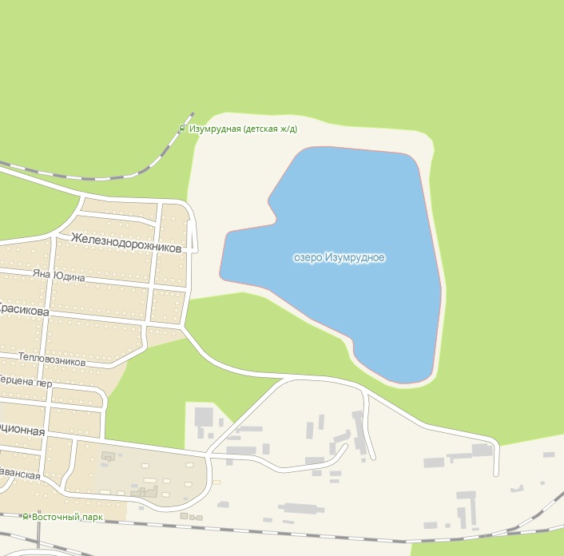 | 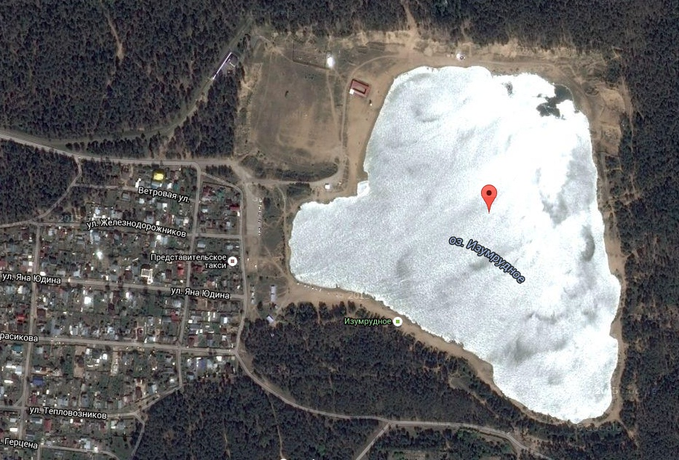
Рис.1 План озера Изумрудное | Рис.2 Снимок со спутника озера Изумрудное
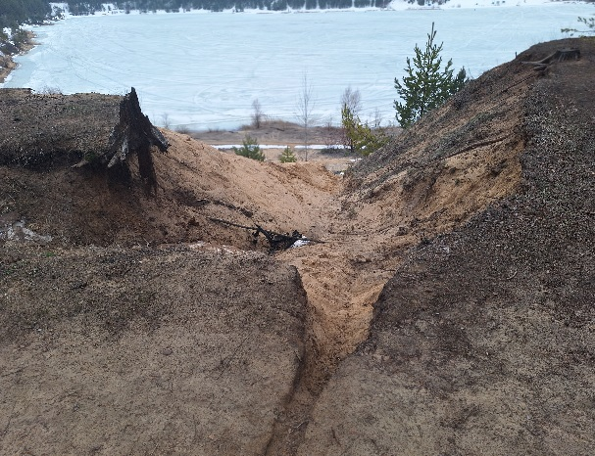 | 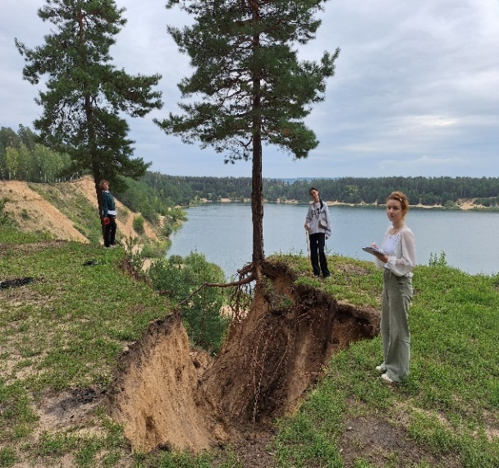
Фото 1 – вид на объект 1 | Фото 2 – вид на объект 2
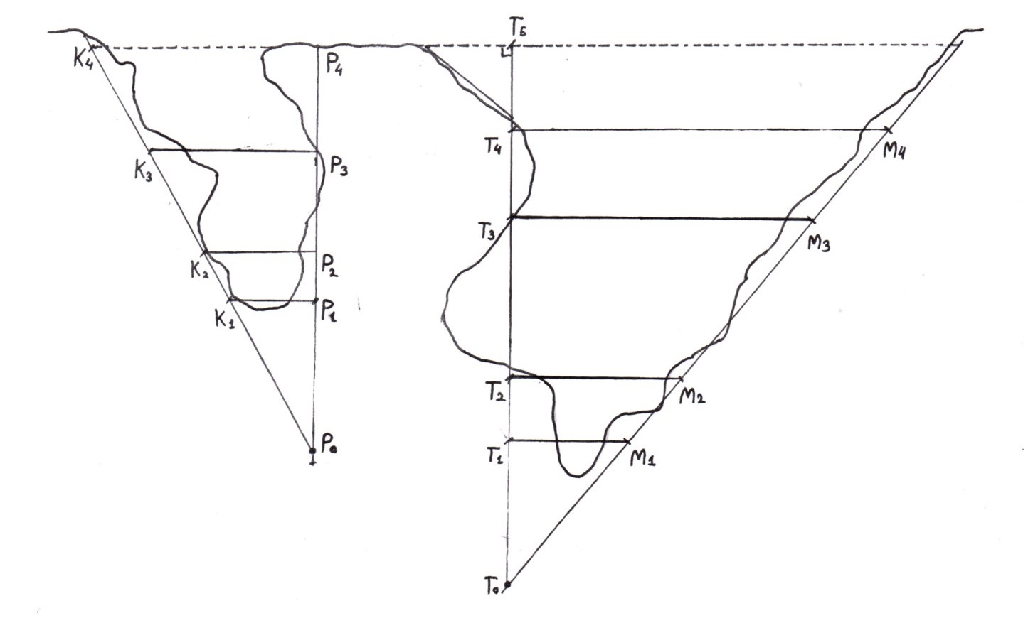
Рис. 3 Черновой план оврага (объект 1 и 2) – абрис – чертеж,
нарисованный во время измерений, без масштаба

Объект 1 образовался весной 2015 года в результате водной эрозии (исследования группы учащихся гимназии), до настоящего времени объект 1 продолжал разрушаться, в работе представлены исследования трех экспедиций: измерения объекта и анализ эрозионных процессов 2015 и 2024 годов.
Объект 2 образовался весной 2024 года (исследования нашей группы).

Представлен фотоотчет весенней экспедиции 2024 года (фото 3-11).

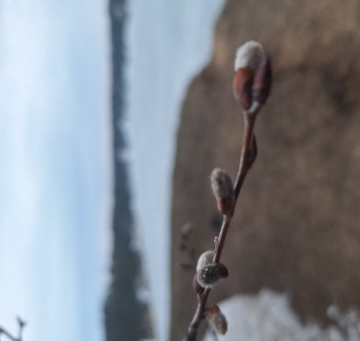 | 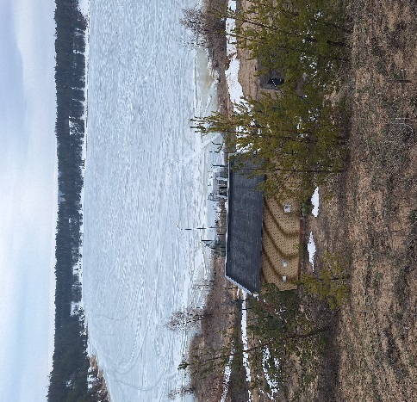 | 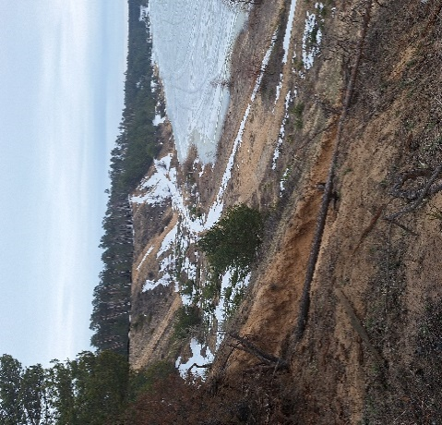
Фото 3. Весна на озере | Фото 4. Вид на озеро | Фото 5. Береговая линия озера
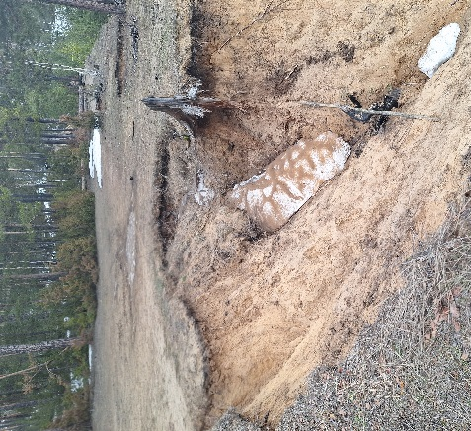 | 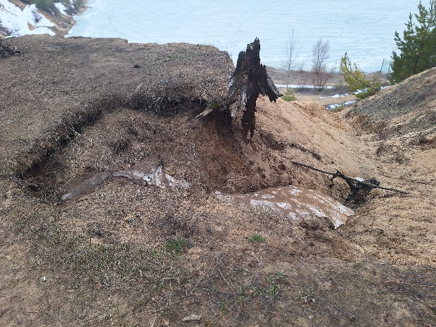 | 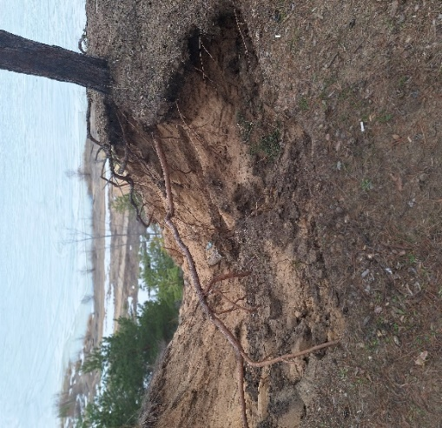
Фото 6. Объект 1 | Фото 7. Объект 1 | Фото 8. Объект 1
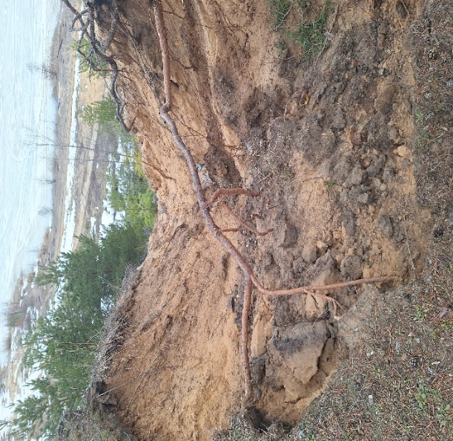 | 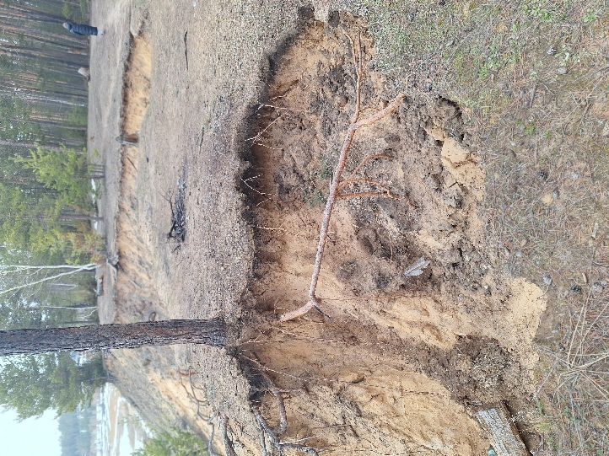 | 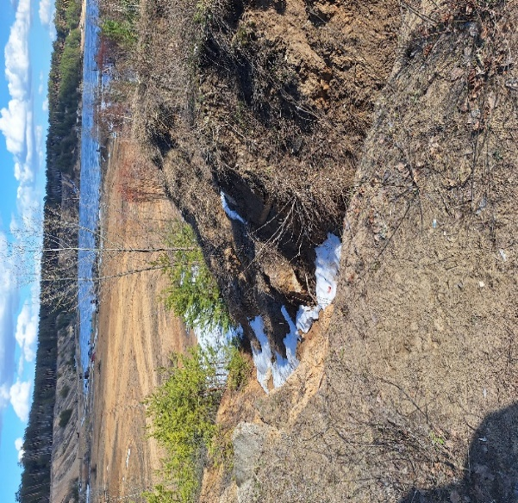
Фото 9. Объект 2 | Фото 10. Объект 2 | Фото 11. Объект 2

  - Методы исследования

Методы изучения эрозии почв различны. Наиболее общей задачей, решаемой с привлечением пассивных экспериментов, является определение объема потерь, переноса или накопления почвы в зависимости от факторов эрозии. В эту группу отнесены методы наблюдения и измерения, которые не сопровождаются вмешательством в естественный ход процессов и не оказывают влияния на конечный результат этих процессов [3].
Отсутствием всякого влияния на естественное течение процессов эрозии характеризуются методы, основанные на измерении объема наносов, отложенных водными и воздушными потоками, на измерении объема русел временных водных потоков и на повторном измерении геометрии почвенной поверхности. Идентификации и измерению поддаются конусы выноса в устьях временных водотоков на поверхности пашни, а также конусы выноса в устьях оврагов и балок. Объем отложения измеряют с помощью обычных геодезических методов. Преимущества данного метода очевидны: доступность, простота и, часто, незаменимость. Площадь сечения русла определяют перемножением его ширины на глубину. По каждой учетной линии находят сумму площадей сечений всех русел.
Для решения поставленной задачи проводится геодезическая съемка (геодезические действия, совершаемые на местности для составления плана). Действия эти заключаются в измерении между объектами на местности линий и углов, после чего горизонтальные проложения их наносят на план в определенном масштабе. Во время съемки ведется полевой журнал, где фиксируются все измерения, расчеты, рисунки. Кроме этого выполняется черновой план – абрис, на который наносят все измеренные расстояния и углы [8].
Измерение на местности линий и углов совершается различными способами с использованием инструментов - веревки, вешки, рулетка, астролябия.
Суммарный объем русел между двумя соседними линиями рассчитывают путем умножения расстояния между ними на полусумму площадей сечений всех русел по этим двум линиям. Суммарный объем русел между двумя учетными линиями принимают за объем почвы, смытой с участка между этими линиями. Зная площадь этого участка и плотность почвы, можно рассчитать весовые потери почвы (в т/га).
Изучение эрозии оврага на берегу озера Изумрудное проводилось весной (апрель 2024 года) и летом (август 2024 года). В ходе исследования дважды была проведена геодезическая съемка. В работе представлены рисунки, чертежи, планы, фотоотчет.

Этапы геодезической съемки оврага
- Разбивка на местности прямого угла для глазомерной съемки.
- Установка вешек, закрепление точек на местности.
- Провешивание прямой на местности.
- Измерение расстояний от точек на одном крае оврага до точек на другом крае оврага.
- Измерение углов с помощью приборов.
- Вычисление расстояний до недоступных точек геометрическими методами.
- Выполнение чернового плана оврага – абриса – чертежа, нарисованного во время измерений, без масштаба.
- Фотосъемка.
- Выполнение графического рисунка оврага.
Рис. 3. Черновой план оврага (объект 1 и 2) – абрис – чертеж,
нарисованный во время измерений, без масштаба

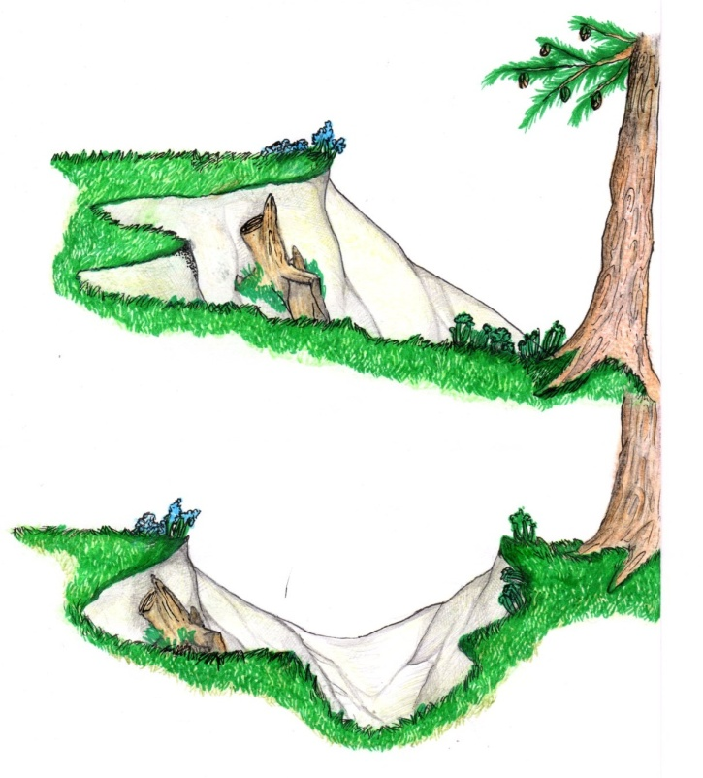 | 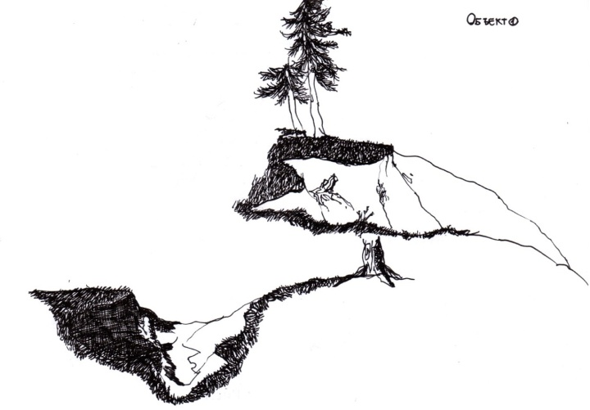
Рис. 4. Объекта 1  (вид на объект с двух сторон)  работа Кашеварова Егора | Рис. 5. Графический рисунок объекта  (вид на объект с двух сторон)  работа Кашеварова Егора
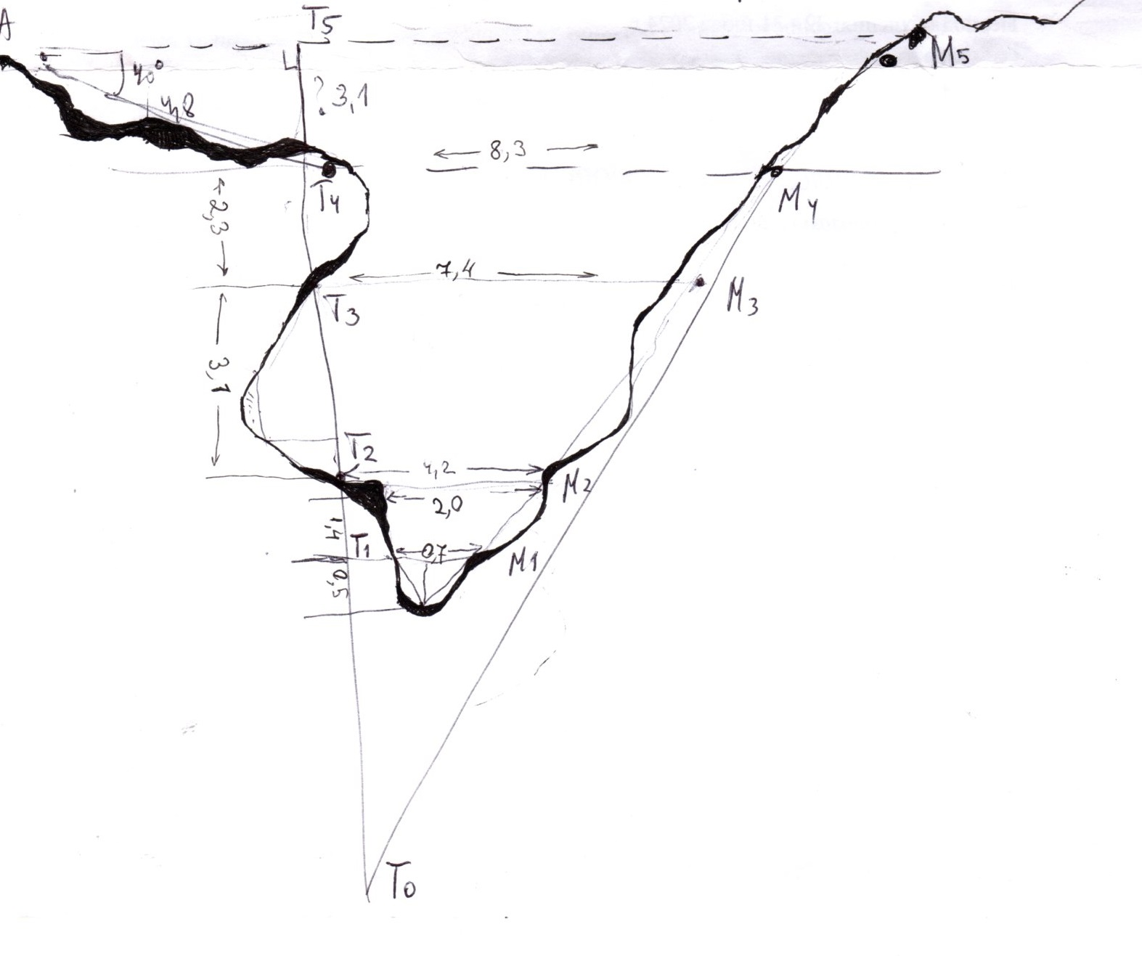
Рис. 6. Черновой план оврага (объект 1) – абрис – чертеж,
нарисованный во время измерений, без масштаба

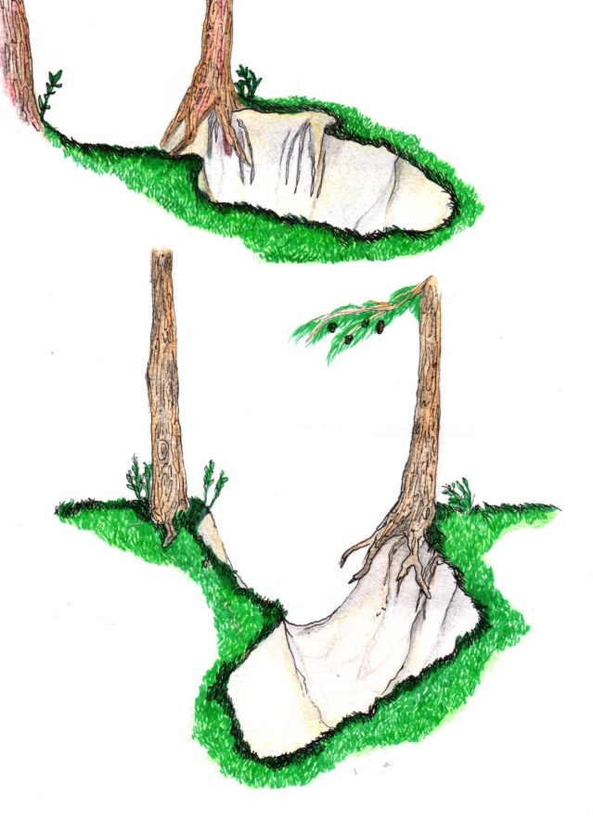 | 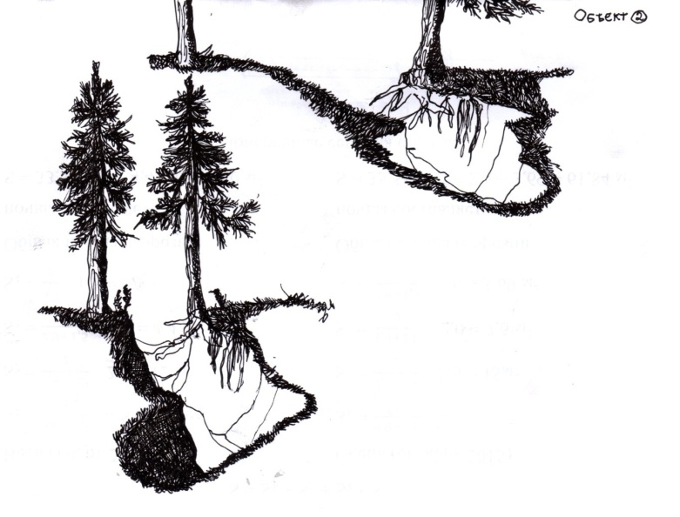
Рис. 7. объекта 2  (вид на объект с двух сторон)  работа Кашеварова Егора | Рис. 8.Графический рисунок объекта 2  (вид на объект с двух сторон)  работа Кашеварова Егора
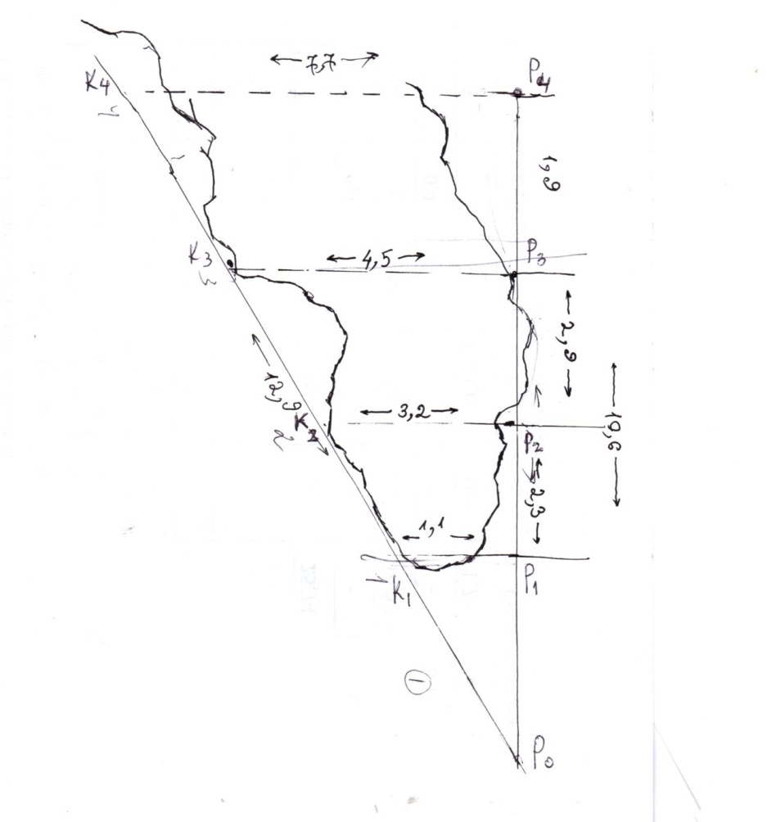
Рис. 9. Черновой план оврага (объект 2) – абрис – чертеж,
нарисованный во время измерений, без масштаба

Провешивание прямой на местности: для этой цели используем вехи – шесты длиной 1м. На чертеже эти точки обозначим Т_{i}M_{i} (для объекта 1) и P_{i}К_{i} (для объекта 2). Так как овраг небольшой, есть возможность натянуть веревку между вехами, потом измерить ее. На ветру веревка провисает, поэтому это измерение может быть не точным. Воспользуемся геометрическим методом. Построим прямоугольный треугольник Т₀Т₅М₅ (для объекта 1). Для этого в точке Т₅ восстановим перпендикуляр. На линии, перпендикулярной линии Т₅М₅, установим вешку (на чертеже – точка Т₀) таким образом, чтобы условно овраг оказался внутри прямоугольного треугольника Т₀Т₅М₅. Измерение глубины оврага: овраг небольшой, поэтому можно было спуститься на дно оврага, установить вешку под веревкой, натянутой вдоль линии Т₅М₅. Измеряем расстояние с помощью мерной ленты, закрепленной на веревке вдоль линии Т₅М₅, это расстояние укажет глубину оврага. Аналогичные действия проводим для объекта 2. Итогом геодезической съемки будет план оврага. Поэтому для более точного построения плана необходимо сделать дополнительные измерения. Небольшие размеры оврага позволяют сделать замеры с помощью мерной ленты и вешек. Недоступные расстояния вычисляем, используя тригонометрические функции. Все новые измерения заносим на чертеж. Представлен фотоотчет измерительных работ на местности – фото 12 – 27.
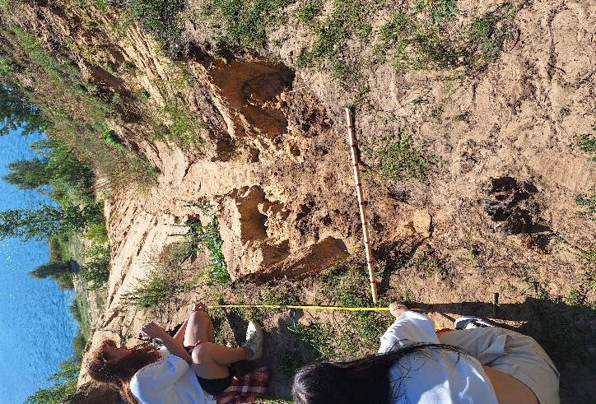 | 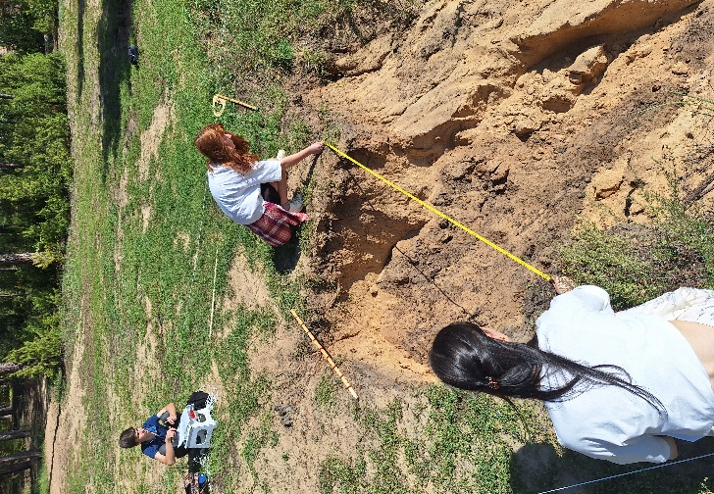
Фото 12. Объект 1. Измерение расстояния Т₁Т₂ | Фото13. Объект 1. Измерение расстояния Т₂М₂
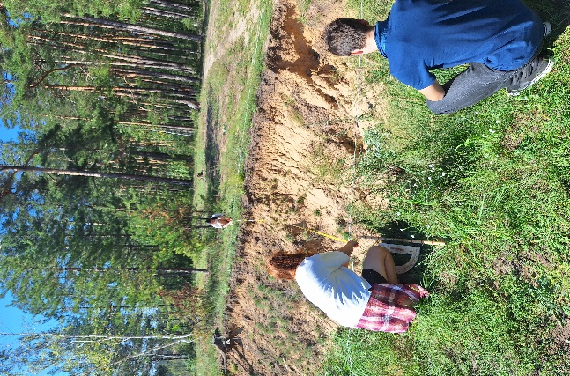 | 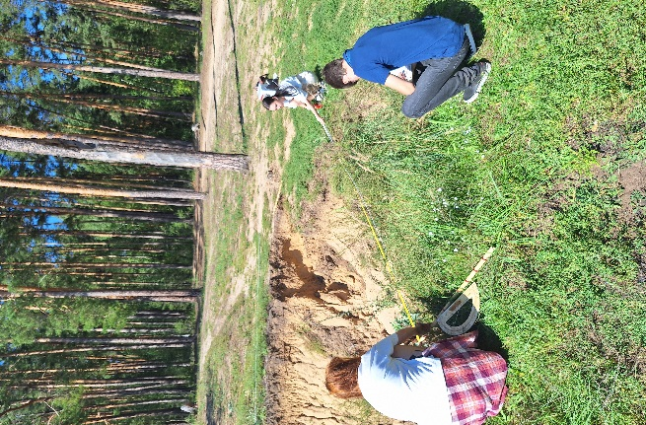
Фото 14. Объект 1. Измерение расстояния Т₃М₃ | Фото 15. Объект 1. Измерение расстояния Т₂Т₃
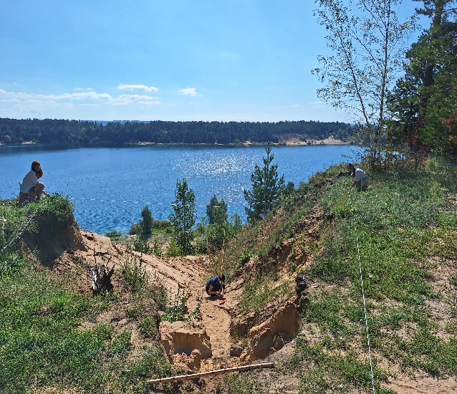 | 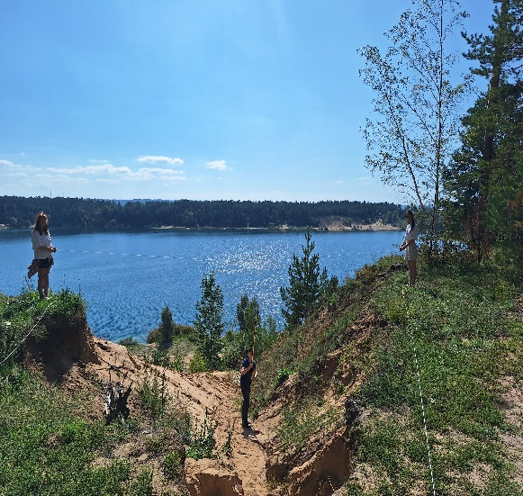
Фото 16. Объект 1. Измерение расстояния Т₄М₄ | Фото17. Объект 1. Измерение расстояния, перпендикулярно Т₄М₄ - глубины оврага
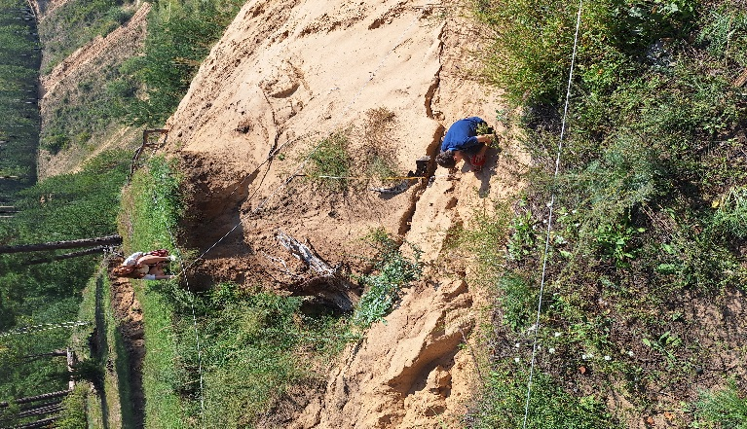 | 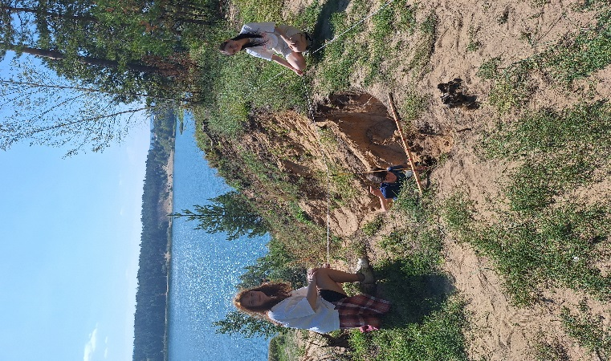
Фото 18. Объект 1. Измерение высоты сечения Т₄М₄ | Фото 19. Объект 1. Измерение расстояния Т₂М₂
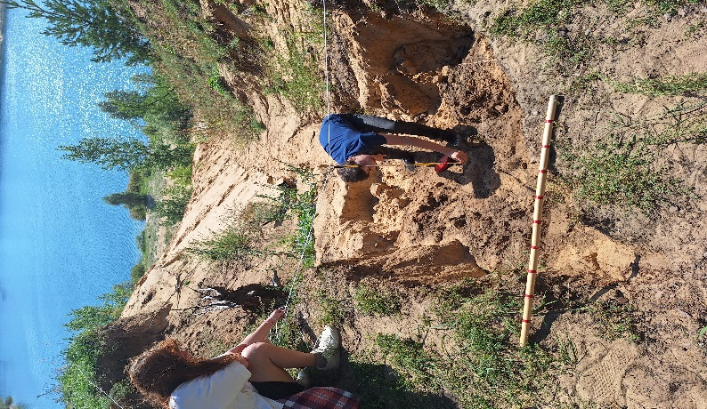 | 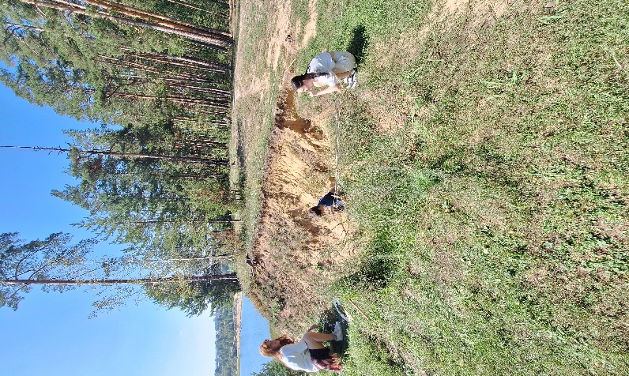
Фото 20. Объект 1. Измерение высоты сечения Т₂М₂ | Фото 21. Объект 1. Измерение расстояния Т₂Т₃
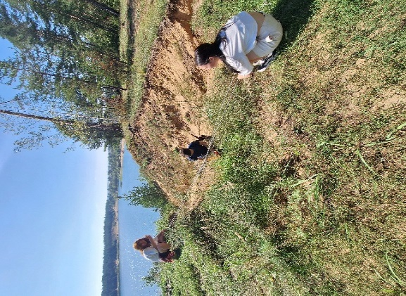 | 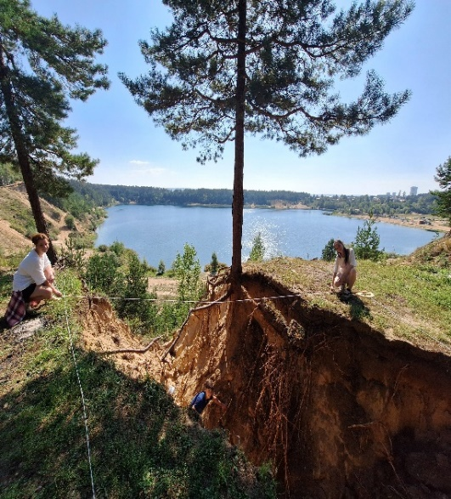
Фото 22. Объект 1. Измерение расстояния Т₂Т₃ | Фото 23. Объект 2. Измерение расстояния Р₃К₃
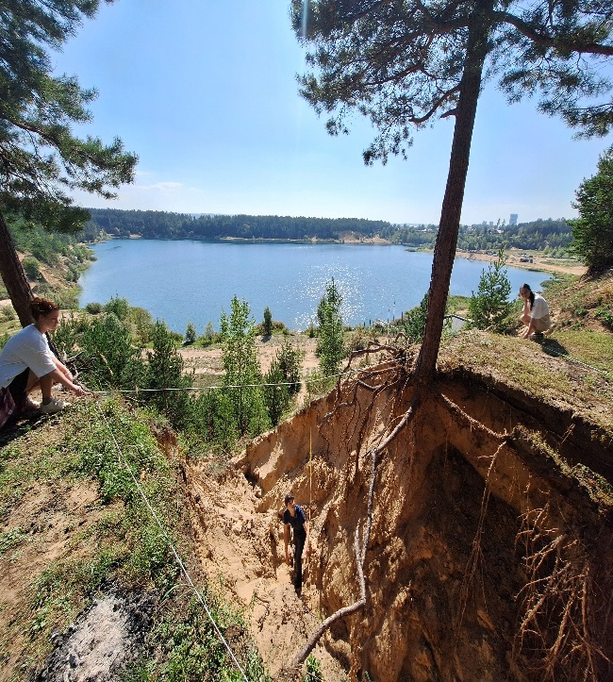 | 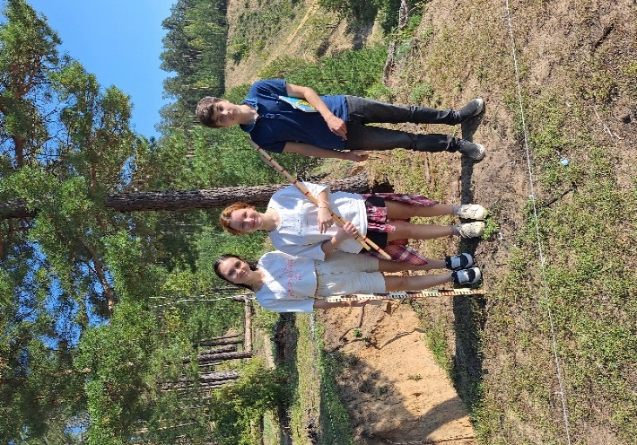
Фото 24. Объект 2. Измерение расстояния Р₄К₄ | Фото 25. Объект 2. Команда исследователей
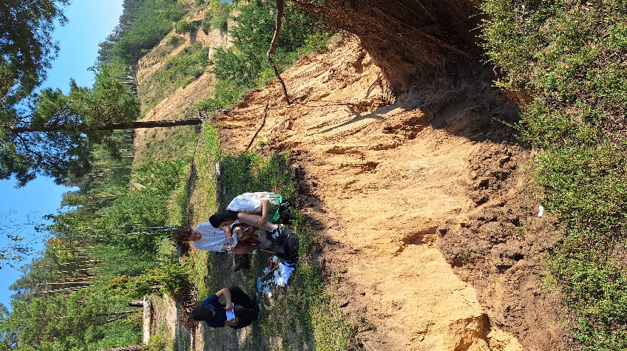 | 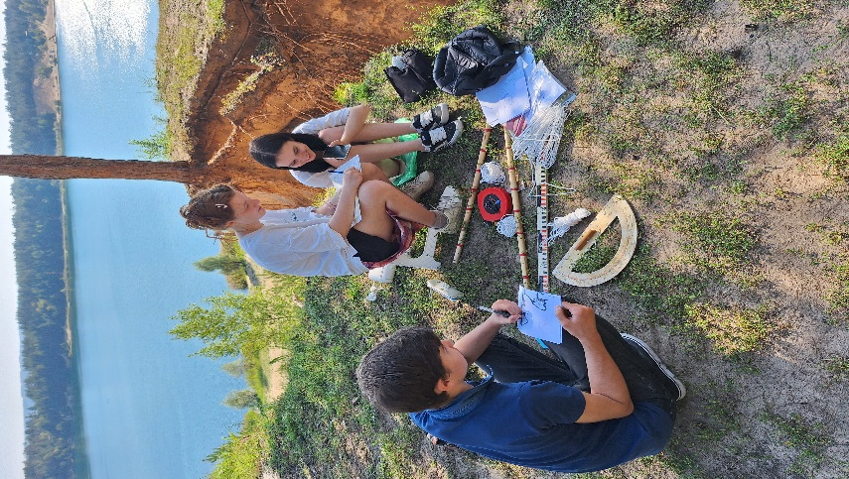
Фото 26. Объект 2. Расчет в полевых условиях эрозионных показателей (площадь, объем), выполнение графических рисунков | Фото 27. Объект 2. Расчет в полевых условиях эрозионных показателей (площадь, объем), выполнение графических рисунков

После окончания съемки приступают к составлению масштабного плана объекта 1 и объекта 2 (рис.10 и рис.11) по замерам на абрисе и расчетам, выполненным во время съемки местности.

1.3. Результаты исследования эрозионных процессов

Основными показателями интенсивности эрозийных процессов являются:
1. площадь разрушенной поверхности;
2. поперечные сечения оврага;
3. объем вымытого грунта.
Для определения площади поперечных сечений и общей площади разрушенной поверхности почвы мы перенесли исследуемый участок на план. Площадь некоторой фигуры, находящейся на плане, можно вычислить, разбив ее на фигуры, площади которых определяются по формулам геометрии. Для этого мы использовали основные свойства площадей фигур:
- равные фигуры имеют равные площади;
- если многоугольник составлен из нескольких многоугольников, то его площадь равна сумме площадей этих многоугольников [7].

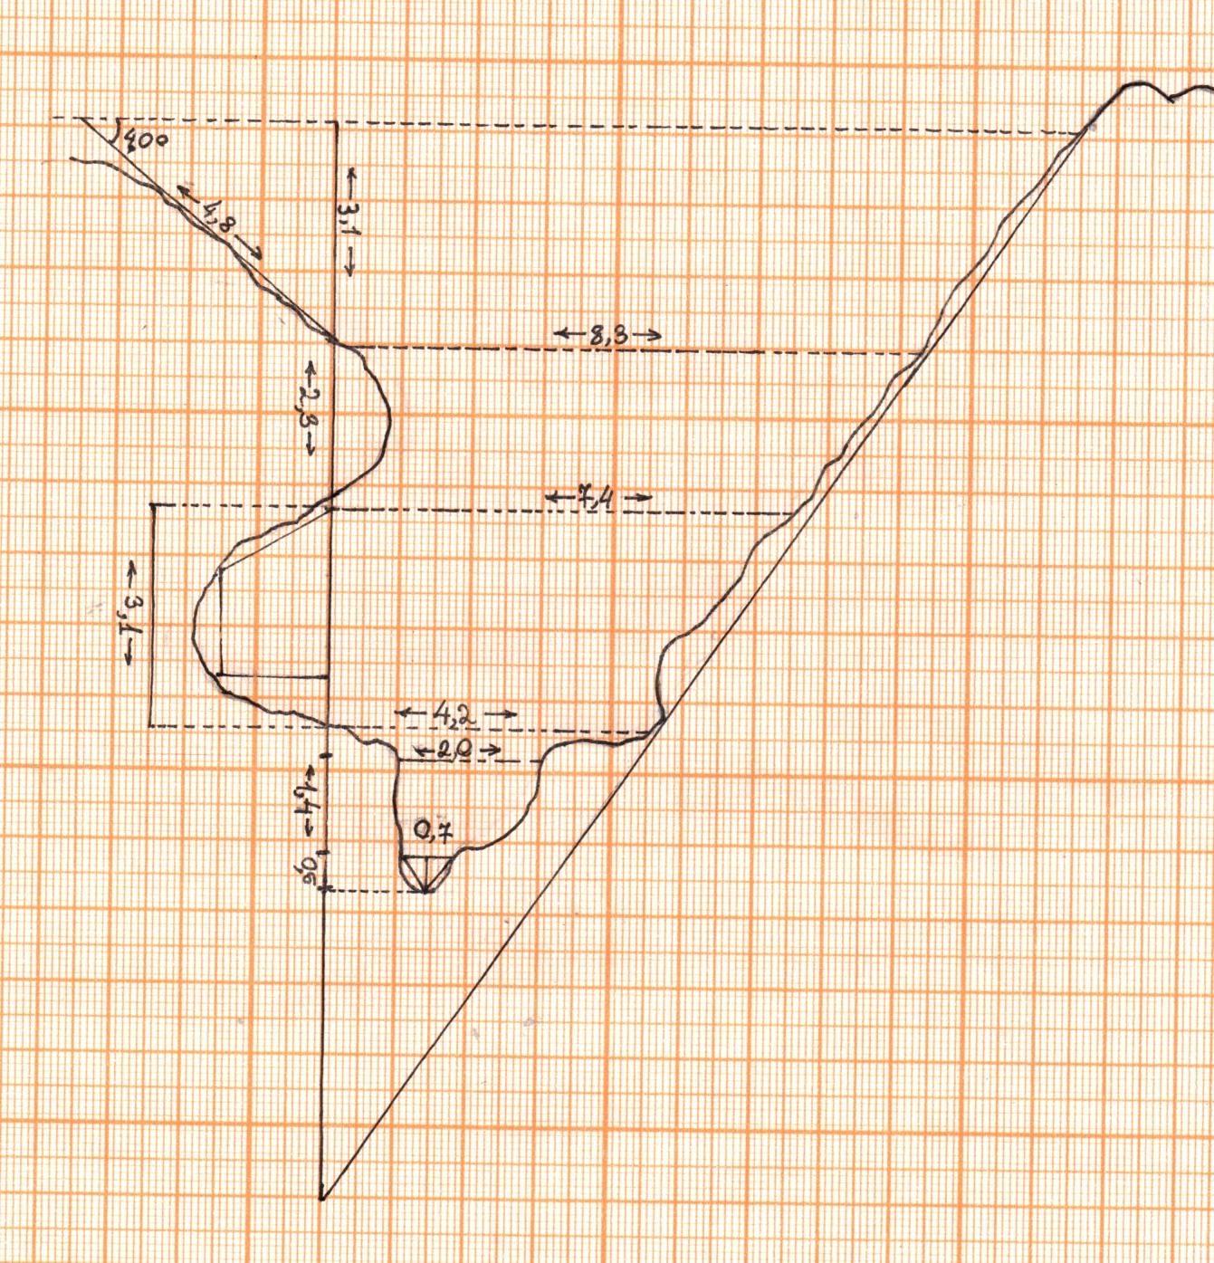
Рис. 10. План объекта 1 (масштаб 1:100)
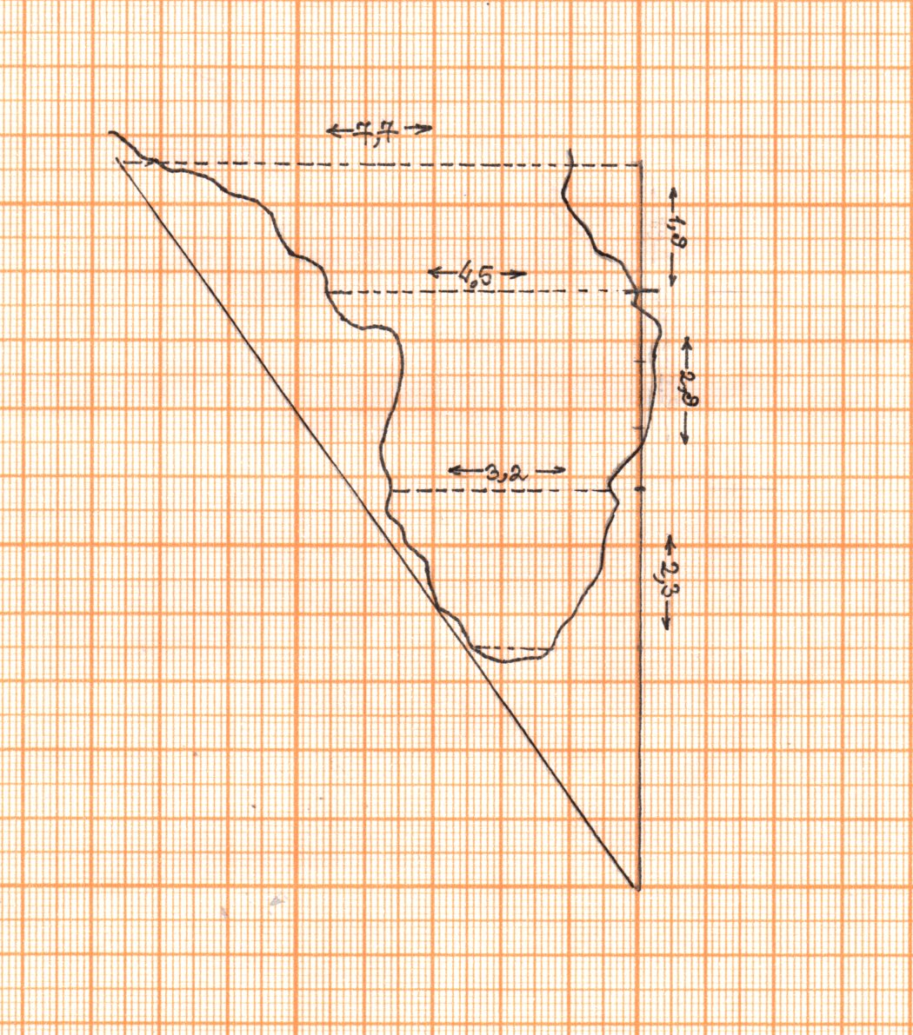
Рис. 11. План объекта 2 (масштаб 1:100)
Площадь разрушенной поверхности (S = S₁ + S₂ + S₃ + S₄ + S₅)
Объект 1 | Объект 2
S₁ = $\frac{1}{2}$ · 0,7 · 0,5 = 0,175 м² | S₁ = $\frac{1,1+3,2}{2}$ · 2,3 = 4,945 м²
S₂ = $\frac{0,7+2,0}{2}$ · 1,4 = 1,89 м² | S₂ = $\frac{3,2+4,5}{2}$ · 2,9 = 11,165м²
S₃ = $\frac{4,2+7,4}{2}$ · 3,1 = 17,98 м² | S₃ = $\frac{4,5+7,7 }{2}$ · 1,9 = 11,59 м²
S₄ = $\frac{7,4+8,3}{2}$ · 2,3 = 18,055 м²
S₅ = $\frac{8,3+16}{2}$ · 3,1 = 37,665 м²
S₆ = 5,48 м² (площадь обрушенной части вдоль линии Т₂Т₃ вне треугольника Т₀Т₅М₅ )
Общая площадь эрозии  почвы составляет  S = 0,175 + 1,89 + 17,98 + 18,055 +  + 37,665 +5,48 = 81,245 м² | Общая площадь эрозии  почвы составляет  S = 4,945 + 11,165 + 11,59 = 27,7 м²
Таблица 2. Данные измерений и площадь поверхности объекта 1.
Август 2024.
№ | рисунок | a, м | b, м | h, м | S, м²
1 |  | 0,7 |  | 0,5 | 0,175
2 |  | 0,7 | 2,0 | 1,4 | 1,89
3 |  | 4,2 | 7,4 | 3,1 | 17,98
4 |  | 7,4 | 8,3 | 2,3 | 18,055
5 |  | 8,3 | 16 | 3,1 | 37,665
Таблица 3. Данные измерений и площадь поверхности объекта 2.
Август 2024.
№ | рисунок | a, м | b, м | h, м | S, м²
1 |  | 1,1 | 3,2 | 2,3 | 4,945
2 |  | 3,2 | 4,5 | 2,9 | 11,165
4 |  | 4,5 | 7,7 | 1,9 | 11,59

Поперечные сечения оврага.
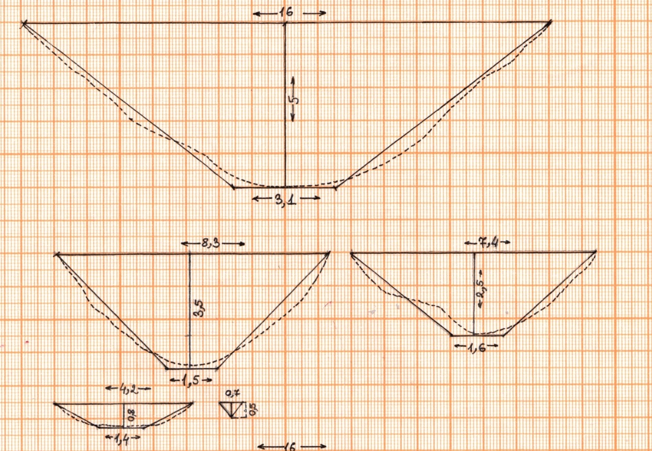
Рис. 12. Объект 1
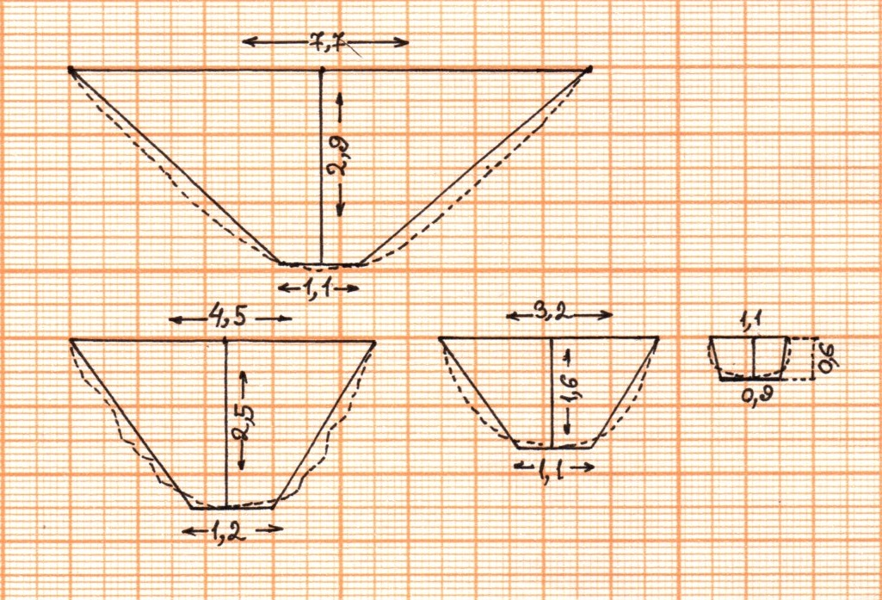
Рис. 13. Объект 2

Используя полученные нами данные, мы определили объемы вымытого грунта. Полученные данные представлены в таблицах 4 и 5.
Таблица 4. Определение объема вымытого грунта объекта 1 - август 2024 г.
Номер сечения | Расстояние между сечениями | Высота сечения | Ширина верх | Ширина низ | Площадь | Средняя площадь | Объем
 | м | м | м | м | м² | м² | м³
 | l | h | a | b | S_{ср} = $\frac{a+b}{2}$·h | S = $\frac{S1 + S2}{2}$ | V = S_{ср} · l
0 |  |  |  |  | 0
 | 0,5 |  |  |  |  | 0,0875 | 0,04375
1 |  | 0,5 | 0,7 | - | 0,175
 | 1,4 |  |  |  |  | 1,2075 | 1,6905
2 |  | 0,8 | 4.2 | 1,4 | 2,24
 | 3,6 |  |  |  |  | 6,745 | 24,28
3 |  | 2,5 | 7,4 | 1,6 | 11,25
 | 2,3 |  |  |  |  | 16,51 | 37,973
4 |  | 3,5 | 8,3 | 1,5 | 21,7875
 | 3,1 |  |  |  |  | 34,7688 | 107,78328
5 |  | 5 | 16 | 3,1 | 47,75
 | 1,9 | 1,1 | 3,1 | 0,6 | 2,035 |  | 3,8665
Общий объем |  |  |  |  |  |  | 175,63703

Таблица 5. Определение объема вымытого грунта объекта 2 - август 2024 г.
Номер сечения | Расстояние между сечениями | Высота сечения | Ширина верх | Ширина низ | Площадь | Средняя площадь | Объем
 | м | м | м | м | м² | м² | м³
 | l | h | a | b | S_{ср} = $\frac{a+b}{2}$·h | S = $\frac{S1 + S2}{2}$ | V = S_{ср} · l
1 |  | 0,6 | 1,1 | 0,9 | 0,6
 | 2,3 |  |  |  |  | 2,02 | 4,646
2 |  | 1,6 | 3,2 | 1,1 | 3,44
 | 2,9 |  |  |  |  | 5,2825 | 15,31925
3 |  | 2,5 | 4,5 | 1,2 | 7,125
 | 1,9 |  |  |  |  | 9,9425 | 18,89075
4 |  | 2,9 | 7,7 | 1,1 | 12,76
Общий объем |  |  |  |  |  |  | 38,856

2. Анализ полученных данных
(сравнение результатов 2015 года и 2024 года)

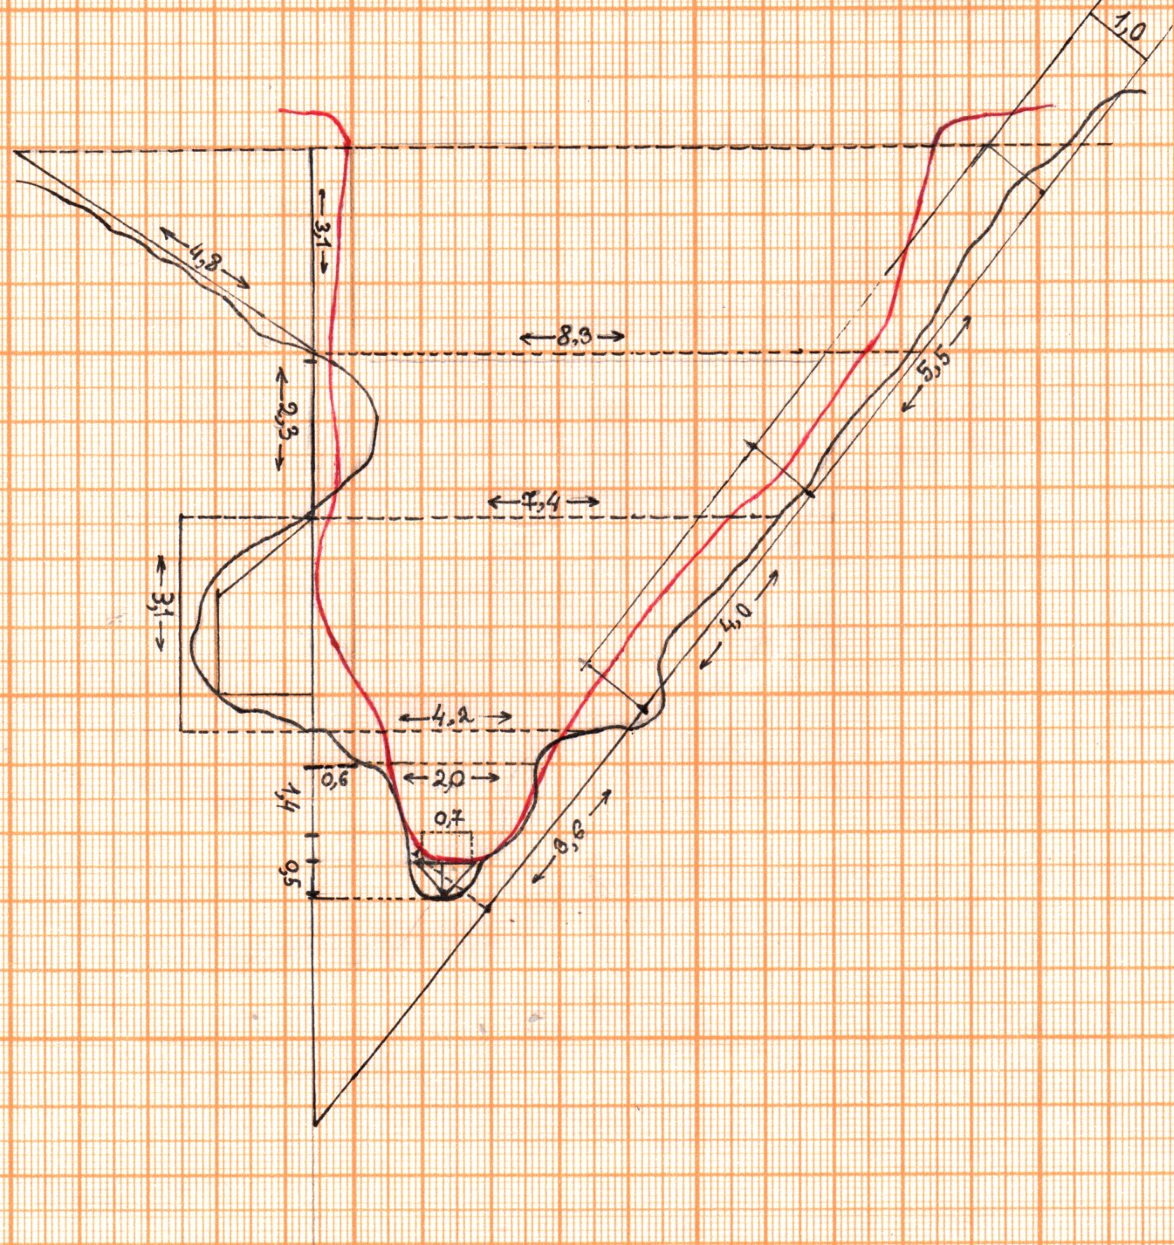
Рис. 14. План объекта 1 (масштаб 1:100)
Черная линия – 2024, красная линия - 2015

Площадь разрушения почвенной поверхности оврага (объекта 1) в октябре 2015 года составляла 61,84 м², а в августе 2024 года – 81,245 м², что на 19,405 м² (31,38 %) больше. Изменение показателей эрозии почвы при образовании оврага по результатам октября 2015 года – август 2024 года иллюстрируют диаграммы - рис. 15.

Рис. 15

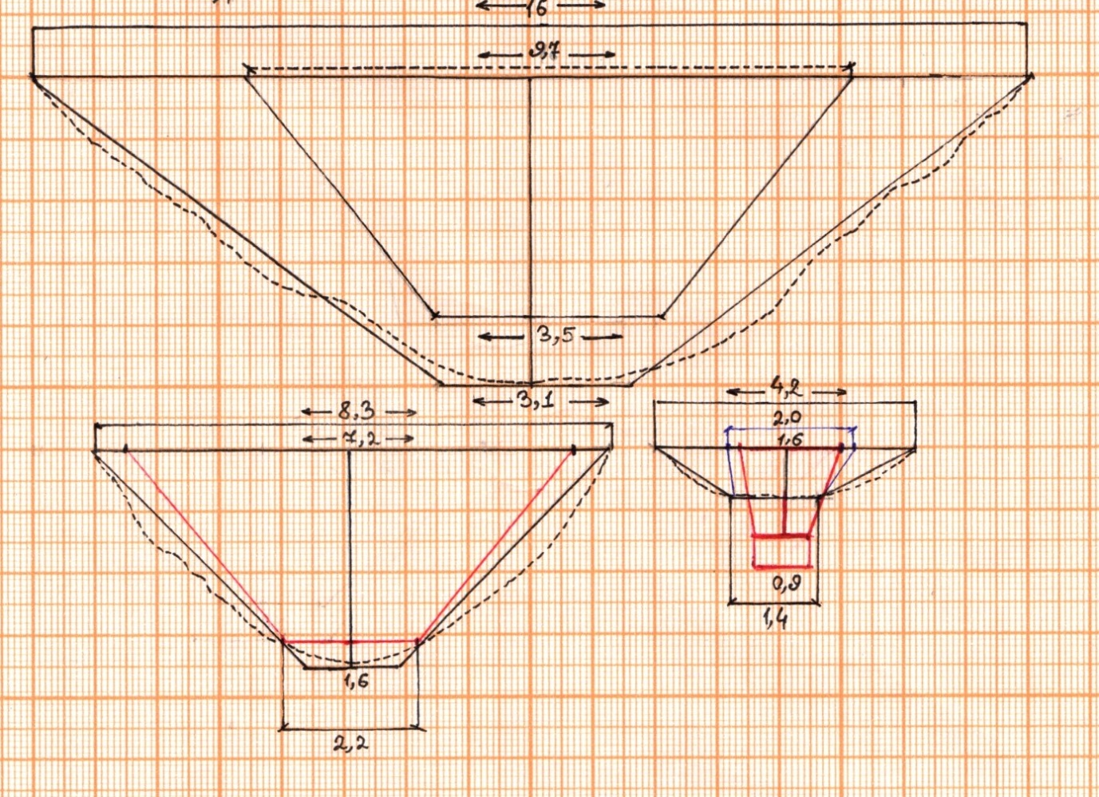
Рис. 16. Анализ сечений объект 1
Поперечные сечения исследованного оврага (объекта 1) по результатам экспедиции за период октябрь 2015 года – август 2024 года увеличились на 22,01м² (85,5%) – сечение 5 объекта 1, на 7,2175м² (49,5%) – сечение 4 объекта 1, на 0,49 (28%) – сечения 2 объекта 1.
По данным наших исследований объем вымытого грунта оврага (объект 1) составил: 175,64 м³, объем объекта 2 составил: 38,856 м³. По сравнению с последним исследованием, проводимым в октябре 2015 года по настоящее время (август 2024 года) объем оврага (объект 1) увеличился на 21,14 м³ (18,28 %). Изменение показателей эрозии почвы при образовании оврага по результатам октября 2015 года – август 2024 года наиболее наглядно показывают диаграмма - рис. 17.
175,64 м³
148,5 м³
Рис. 17
Из анализа диаграмм площади разрушения (рис. 15) видно, что она за 9 лет не так увеличилась, как ожидалось. Скорость разрушения береговой линии, высокая с момента образования оврага, со временем явно замедляется, овраги становятся более пологими. Замедление темпов эрозии определяется многими факторами, в частности, формой рельефа, перепадом высот, что определяет направление и скорость движения воды, ведь сила притяжения уменьшается. Поэтому по мере увеличения объема вымываемого грунта, который оседает на дне оврага, интенсивность эрозионных процессов будет снижаться.
Другой причиной, по – видимому, является постепенное уплотнение вымываемого грунта, что также снижает скорость эрозии [4]. На уменьшение скорости эрозии указывает и анализ изменения поперечного сечения изучаемого объекта (рис. 16). Сделанные нами рисунки подтверждают, что ложе оврага постепенно засыпается, поэтому глубина его изменяется незначительно. Подтверждением данного заключения можно считать и анализ объема вымытого грунта, который за время исследования также увеличился незначительно (рис. 17).
Можно назвать еще одну причину снижения со временем скорости образования оврага – это влияние прибрежной растительности. Корневая система растений закрепляет почву, армирует ее, уменьшая вынос частиц почвы водой и ветром. Важную роль играет лесная подстилка, – поверхностный горизонт почвы в лесу, образуемый продуктами разложения опада – листьев, хвои, мелких веточек, кусков коры [4].
Тем не менее, анализ данных наших исследований по оврагу объект 2, который образовался в этом году, указывает на высокую интенсивность эрозии весной – летом 2024 года, что в первую очередь связано с метеорологическими особенностями этого периода (высотой снежного покрова зимой и большим количеством выпавших осадков в летний период). На скорость образования оврагов также влияет особенность песчаного грунта берегового склона, который плохо удерживается дерниной и корнями деревьев. Отрицательным фактором для состояния прибрежной линии озера по нашим наблюдениям является очень высокая рекреационная нагрузка вследствие большого количества неорганизованных туристов, отдыхающих на берегах озера. Негативные последствия эрозии на северо - восточном берегу озера Изумрудное усугубляются отсутствием здесь защитных инженерных приспособлений, препятствующих обвалу песчаного берега. Целесообразность такой защиты мы наблюдали на северном берегу, где очень эффективно используются габионы (сетки с крупными камнями), вследствие чего берег, по нашим наблюдениям, практически не разрушается (фото 28-29).
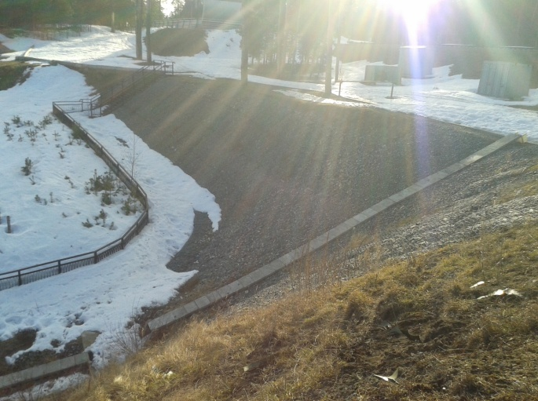 | 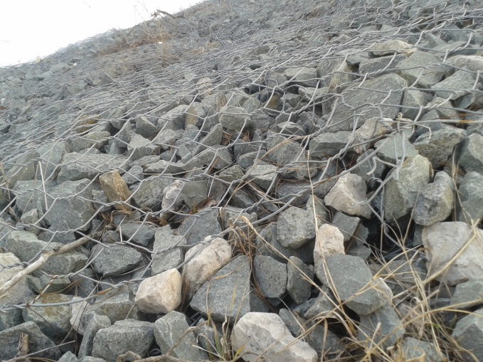
Фото 28. Северный берег озера | Фото 29. Габион

Анализ наших данных показывает, что после весеннего паводка идет процесс образования оврагов, интенсивность эрозии наиболее велика в первый год, в последующие сезоны интенсивность образования каждого оврага уменьшается приблизительно на 20%. Впоследствии интенсивность эрозии уменьшается ежегодно на 1%. Характер многолетней эрозии исследованного оврага мы определили математическими методами. Результаты представлены в таблице 6.
Таблица 6. Изменение площади разрушенной поверхности
Весна 2015 | Осень 2015 | 2016 | 2017 | 2018 | 2019 | 2020 | 2021 | 2022 | 2023 | 2024
S₀ | S₁·1,24 | S₁ ∙ 1,2 | S₂ ∙ 1,01 | S₃ ∙ 1,01 | S₄ ∙ 1,01 | S₅ ∙ 1,01 | S₆ ∙ 1,01 | S₇ ∙ 1,01 | S₈ ∙ 1,01 | S₉ ∙ 1,01
50 | 61,84 | 74,208 | 74,95 | 75,6995 | 76,4566 | 77,2211 | 77,9934 | 78,7733 | 79,561 | 80,35

Наиболее наглядно динамику площади эрозии оврага показывает рис. 18.
Рис.18

Таким образом, использование геометрических приемов геодезической съемки позволило нам получить данные, на основании которых можно сделать выводы о высокой интенсивности эрозии на северо-восточном берегу озера Изумрудное, где постоянно идет процесс образования оврагов. Разрушение береговой линии происходит вследствие водной эрозии, в результате чего большой объем почвенного грунта выносится на дно водоема. В результате этого процесса не только переформируется береговая линия, увеличивается поверхность озера, уменьшается его глубина и прозрачность, но и гибнет большое количество деревьев и других форм растительности, что ведет к постоянному нарушению всего прибрежного и водного биогеоценозов.
Погрешности наших измерений нам определить не представляется возможным, так как другие исследования здесь не проводились, но они могут быть связаны с применением нами самодельных приборов и с использованием при вычислениях средних значений. Однако мы считаем, что использованные нами методы позволили нам создать достаточно объективную общую картину эрозии береговой линии озера Изумрудное.

Выводы
- Возникновение оврагов на северо-восточном берегу озера Изумрудное связано с водной эрозией почв.
2. Определены показатели объекта 2. По данным наших исследований объем вымытого грунта оврага объекта 2 составил: 38,856 м³, общая площадь эрозии почвы - 27,7 м².
3. Объект 2 находится на начальном этапе развития эрозии, поэтому скорость разрушительных процессов велика.
4. Изменение показателей объекта 1. По сравнению с последним исследованием, проводимым в октябре 2015 года по настоящее время (август 2024 года) объем оврага (объект 1) увеличился на 21,14 м³ (18,28 %). Площадь разрушения почвенной поверхности оврага (объекта 1) в октябре 2015 года составляла 61,84 м², а в августе 2024 года – 81,245 м², что на 19,405 м² (31,38 %) больше.
5. Интенсивность образования оврагов вследствие эрозии со временем снижается, что определяется особенностями рельефа, почвы и растительности.
6. Использованные нами геометрические методы геодезической съемки позволили создать объективную картину эколого-геологических процессов.

Заключение

Проведенные нами исследования показали также необходимость осуществления определенных мероприятий для закрепления разрушающихся берегов озера с целью приостановки их эрозии. Мы можем предложить в качестве наиболее эффективного средства предотвращения разрушения береговой линии использовать габионы - конструкции прямоугольной формы из металлической сетки, которые заполняются камнями или крупным щебнем и используется для защиты берегов от размывания. Установка габионов приостановила бы эрозию на некоторых участках береговой линии озера. С этой целью мы планируем обратиться в проектно - строительную организацию с предложением сотрудничества. Однако наиболее экологичным способом сохранения береговой линии мы считаем посадку растений, которые наименее требовательны к качеству почвенного покрова и могут не просто обитать на песчаных почвах, но и укрепить своими корнями песчаный склон. Мы планируем весной следующего годы провести экологические акции по посадке древесных растений, которые наиболее приспособлены к данным условиям, таких как сосна обыкновенная, береза повислая, ива остролистная, барбарис [10]. Растения в основу из грунта будут высаживаться ступенчато, с комом земли для лучшей приживаемости. Также мы планируем опробовать на берегах озера Изумрудное систему Эфа – высаживание саженцев в невысокие прямоугольные клети их хвороста или тростника [11].

Список использованной литературы

1. Алексеевский Н.И., Беркович К.М. Транспорт влекомых наносов и его связь с устойчивостью русла // Водные ресурсы, 1992, № 6

2. Гришанин К.В. Устойчивость русел рек и каналов. Л.: Гидрометеоиздат, 1974

3. Егоров И.Е. Полевые методы изучения почвенной эрозии // Вестник Удмуртского университета, 2009, № 6-1
4. Иванова О.И., Бураков Д.А. Эрозия почв. Красноярский Государственнный аграрный университет, 2020
5. Мингазова Н.М., Деревенская О.Ю., Палагушкина О.В. Инвентаризация и экологическая паспортизация водных объектов как способ сохранения и оптимизации их состояния // Астраханский вестник экологического образования, 2014, № 2 (28)
6. Шигапов И.С. Особенности формирования и развития малых озер урбанизированных территорий, кандидатская диссертация, 2014
7. Геометрия, 7-9: Учеб. Для общеобразоват. учреждений / Л.С.Атанасян, В.Ф.Бутузов, С.Б.Кадомцев и др. – М.: Просвещение, 2004
8. Общий основной курс Топографии или Низшей Геодезии: издание 3-е, без изменений / С.Беликов – Москва: Типография Э.Лисснера и Ю.Романа, Арбат, д. Платонова, 1888
9. www.agroekonomika.ru
10. https://shkolasada.ru/journal/peschanaya
11. https://volnanews.ru/history/dolgaya-rabota-v-dyunakh

